

APRENDIENDO A VER Y DEBATIR EL CINE
COMO SÉPTIMO ARTE
7º Ciclo

ORGANIZADO POR LA
FEDERACIÓN DE ENTIDADES PROFESIONALES UNIVERSITARIAS DE TUCUMÁN
Y AUSPICIADO POR EL
COLEGIO DE GRADUADOS EN CIENCIAS ECONÓMICAS DE TUCUMÁN.
2º JUEVES DE CADA MES – 21,30 Hs.
Presentado por: Dr. Miguel Ángel García.

EL CINE ES UN ARTE PARA VER, PARA APRENDER A MIRAR, PARA ENTRETENER, Y PARA PENSAR. EL CINE ES ARTE PARA TODOS.
El Director francés Truffaut, propuso que “el Cine es el placer de los ojos”; y el Filósofo Morín sugirió que “el Cine es un movimiento que valoriza la imagen”. El acto de hacer visible lo invisible, con imágenes sensibles que construyen realidades, es el medio que transforma el Cine en el Arte del Cine. El Arte del Cine está vinculado a la sugerencia de emociones, de sentimientos y realidades que van más allá de un relato, más allá de nuestra limitada capacidad de ver y entender.
El Cine-Debate brinda la posibilidad de enriquecer nuestro entendimiento del Arte del Cine, compartiendo imágenes y emociones de realidades percibidas por ojos propios y ajenos. En este espacio, al compartir nuestros valores éticos y nuestros goces estéticos, al intercambiar realidades, podemos adquirir una imagen más amplia de lo real. El desafío está planteado. Si el Arte del Cine nos vincula con lo real, entonces todo lo que no podemos ver o comprender en las películas tampoco lo podremos ver ni comprender en la vida. El tiempo de Debate y el Arte del Cine crean un espacio para indagar la existencia. De esto de trata un CINE-DEBATE.

PELÍCULA A EXHIBIR

I AM HERE (2014)
(ESTOY AQUÍ)

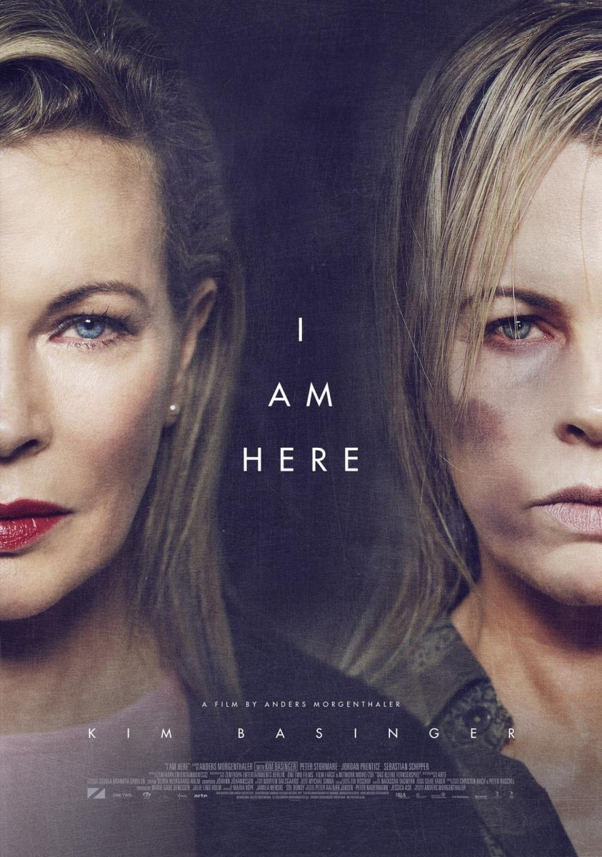

Título original: Am Here (Petit)
Año: 2014
Duración: 97 min.
País: Dinamarca
Director: Anders Morgenthaler
Guión: Anders Morgenthaler
Música: Jóhann Jóhannsson Sturla Brandth Grøvlen
Artistas: Kim Basinger, Jordan Prentice, Peter Stormare, Sebastian Schipper, Sophie Rois
Género: Drama Prostitución. Adopción
SINOPSIS:

María es una mujer que tiene todo excepto lo que más desea: un hijo. Cuando le dicen que es estéril, consigue entrar en un circuito de prostitución infantil de la frontera de la República Checa. La intención de María es salvar a una niña y adoptarla, pero en cambio se verá catapultada a un oscuro mundo de violencia y brutalidad.

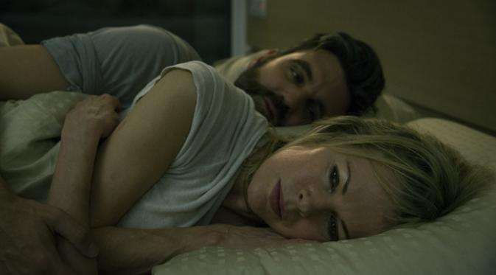

¿Se debe complacer el instinto maternal de una mujer a cualquier precio? Es lo que se pregunta el danés Anders Morgenthaler, director de la animada Princess que cambia en esta ocasión de registro (sin alejarse del tema) en su nueva película, I Am Here, que cuenta con caras como Kim Basinger, Jordan Prentice (Escondidos en Brujas), Sebastian Schipper (Luis II), Peter Stormare (Tokarev), Robert Hunger-Bühler (La angustia del miedo), Anouk Wagener (Little Secrets) y Nina Fog.

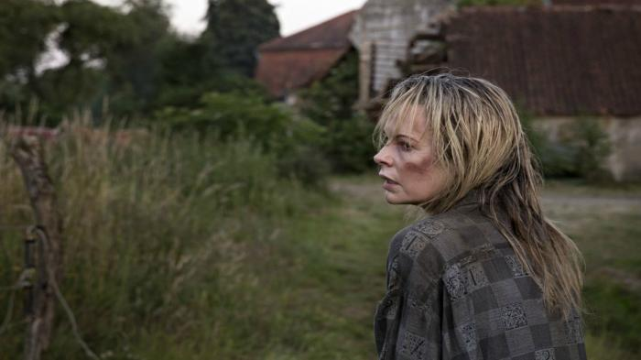

Kim Basinger impresionante a sus 61 años, sin esconderse bajo capas demaquillaje. Descarnada, con una interpretación que confirma lo que siempre hemos sabido: que es una gran actriz
Drama tenso que se toma su tiempo en dejarse descubrir, pero una vez que desvela su historia, no deja de atrapar.
Guión bien desarrollado y de agradecer que no intente explicar todo y deje espacios abiertos que tendremos que cerrar nosotros.
Película de esas que deja una sensación, y no se olvida más

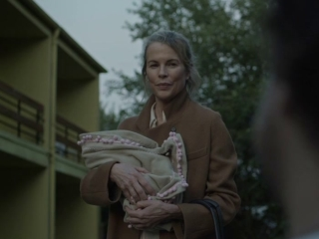

LUGAR Y FECHA DE EXHIBICIÓN
Salón de Actos del COLEGIO DE GRADUADOS EN CIENCIAS ECONÓMICAS DE TUCUMÁN
24 de Septiembre 776
JUEVES 10 de SEPTIEMBRE DE 2015 – 21,30 HORAS
ENTRADA LIBRE Y GRATUITA

